Estodo20-Jogo da Forca

Codificação simples

Começando -criar algumas variáveis

Array

Char -quadro

Char palavra [30], letra[1], secreta[30];

Int tam, i,chances,acertos;

Bool acerto

Chances=6;

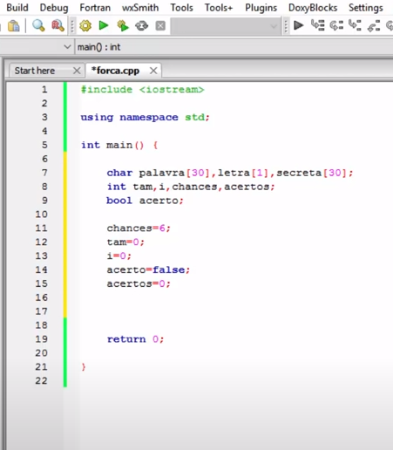

Include<stdlib.h> biblioteca

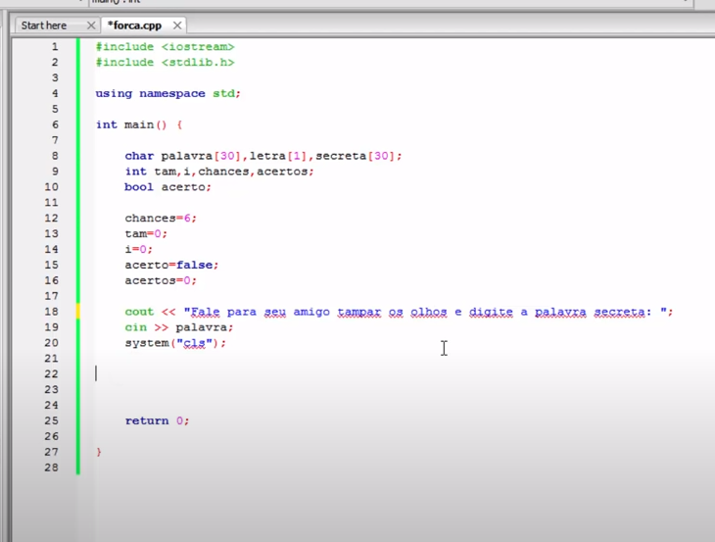

While(enquanto) ou FOR(para) - o \0 é o caracter do enter -

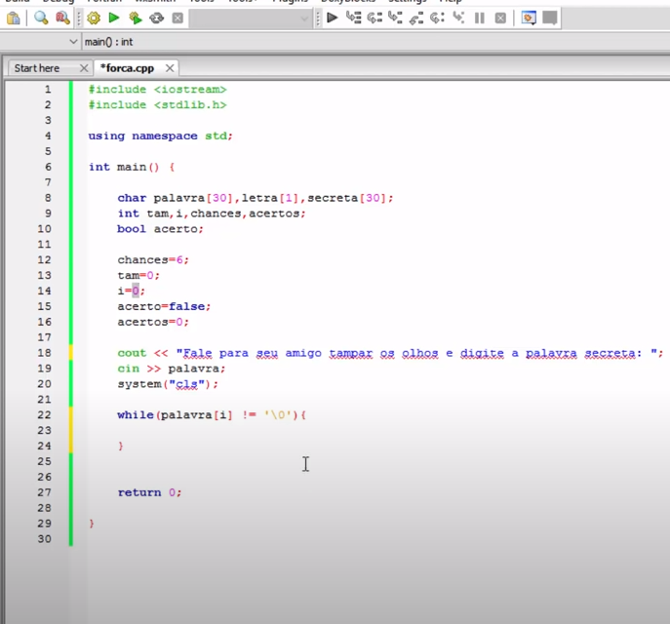

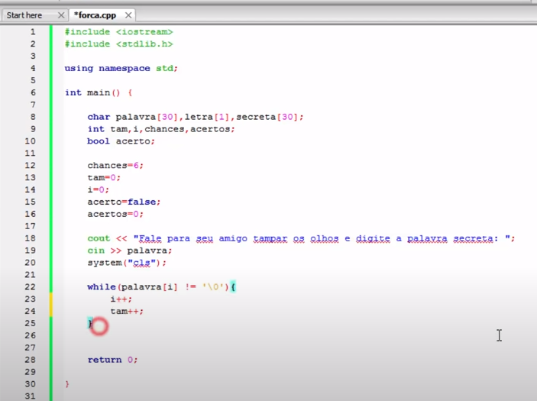

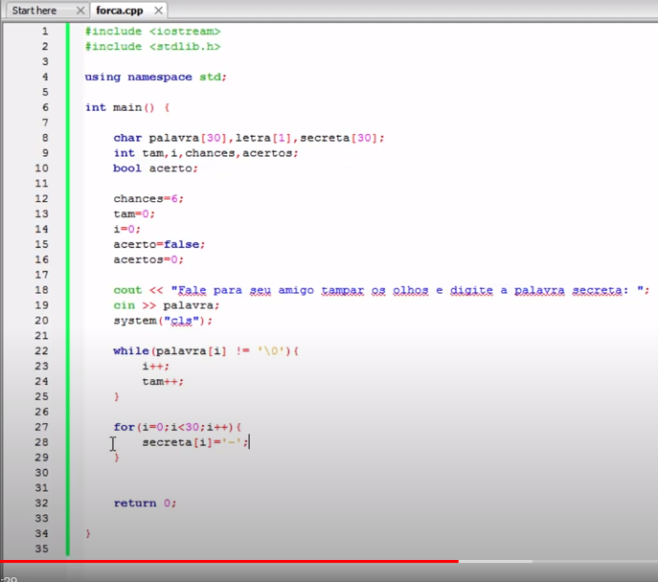

While - Loop principal

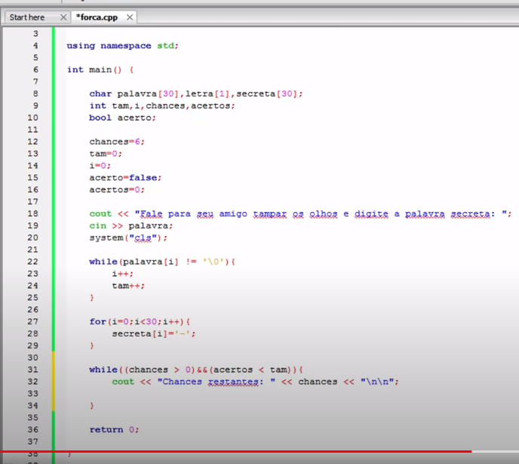

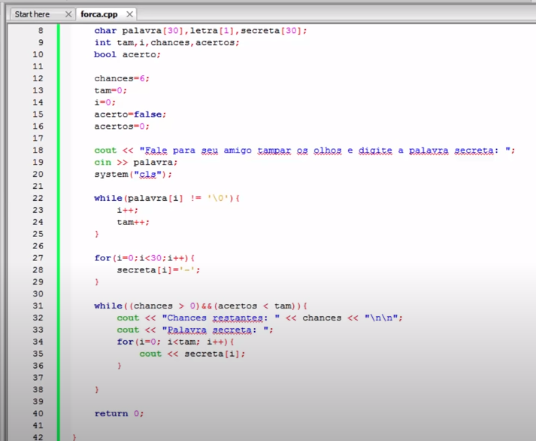

Rotina de verificação

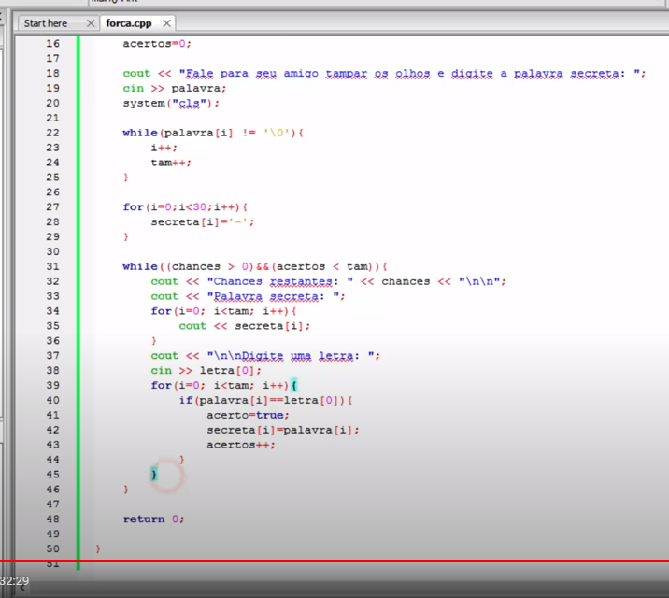

NOT (!)

If (! Acertos) { chances --; }

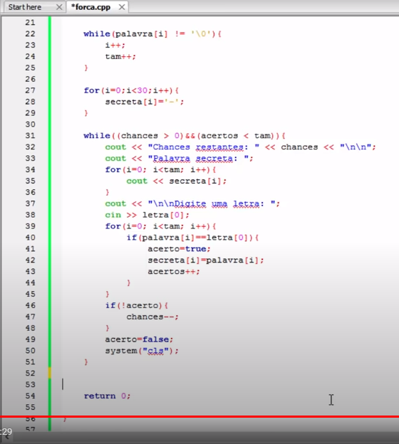

Else (caso contrário)

